《面向对象的系统分析与设计[UML]》实验2 分析建模
[ 实验日期 ] 2022 年 5 月 9 日
[ 实验目的 ]
（1）理解面向对象系统分析和对象类建模(概念建模)的概念
（2）了解和掌握面向对象系统分析的方法和步骤
（3）了解和掌握寻找待开发系统中类(概念)的方法和技巧
（4）掌握使用StarUML 5.0(免费开源)绘制概念模型的方法
[ 实验内容 ]
在“NextGen POS系统”用例分析的基础上，选择第一个迭代周期打算开发的用例，建立相关的概念模型。
[ 实验原理和步骤 ]
1. 类的识别方法：
（1）词汇分析法（名词短语法）
当前迭代所开发的UC的UCN（及其他）是分析的基础。
（2）概念和关联列表法（Larman）
从当前迭代所开发的UC的UCN中识别概念和关联；借助概念类分类列表+关联列表(见附录)。
（3）分析模式
重用和修改已有模型是首选、最佳和最有效的策略；来自以往项目文档、论文、书籍等；Peter Coad的12种事务
模式（Transaction Patterns）：以事务为中心；Martin Fowler的《分析模式》2004：组织、财务、医疗；Len Silverston
的《数据模型资源手册-(卷123)》：1,2卷2004，3卷2017（副标题：数据模型通用模式），数据库学派；David C.Hay
的《Data Model Patterns》；（其他面向对象、数据库应用专著）；不能机械套用，要根据实际情况做修改。
步骤：
（1）在“NextGen POS系统”用例分析的基础上，采用上述方法识别类和类之间的关联（找名词和动词）。
（2）为体现是系统分析员的工作，可以采用“用例视图”（而非“逻辑视图”）下的类图描述概念模型，只不过每个类中只有类名和属性，没有方法。在概念建模阶段也没有必要确定属性的类型和访问属性。
（3）概念间的关联可以采用一般关联（无方向实线）（待设计阶段由设计师完善），当然，对于聚合和泛化，采用相应的连线（组合：实心菱形+实线；聚合：空心菱形+实线；泛化：空三角形+实线）
2．各种图之间相互启发和印证：
在分析阶段，分析师除了建立用例模型，还可以建立分析类图、高层顺序图等，主要目的是为了发现是否有遗漏的类。其中高层顺序图可以看成是分析类图与用例图的集成（横坐标是对象，纵坐标是用例的执行顺序），通过“走读”顺序图，研究当前这些对象是否能保证用例中的事件流顺利完成。

[ 实验结果 ]
1.采用StarUML绘制的，与待开发用例相关的概念模型
【及涉及模型组织、绘制要点等重要步骤】
绘制要点：搞清楚名词和动词的寻找以及他们之间的数量关系
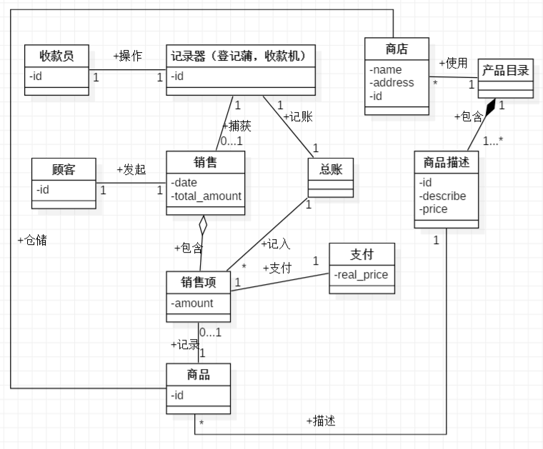
2.给出上述概念模型建立过程中，概念筛选与关联取舍的详细过程和理由。
概念类的类别 | 示例
业务交易  准则：十分关键(涉及金钱)，所以作为起点 | Sale，Payment
交易项目  准则：交易中通常会涉及项目，所以置为第二 | SalesLineltem
与交易或交易项目相关的产品或服务  准则；(产品或服务)是交易的对象。所以置为第三 | Item
交易记录于何处?  准则：重要 | Register，Ledger
与交易相关的人或组织的角色；用例的参与者  准则：我们通常要知道交易所涉及的各方 | Cashier，Customer，Store
交易的地点；服务的地点 | Store
重要事件，通常包括我们需要记录的时间或地点 | Sale，Payment
物理对象  准则：特别是在创建设备控制软件或进行仿真时非常有用 | Item，Register
事物的描述  准则：对象需要“规格说明”来记录其描述。(如商品卖完也应能查到规格) | ProductDescription
【例如用的哪种方法、哪些重点部分的分析过程】
使用的是第二种方法：概念和关联列表法

[ 实验总结 ]
① 对重点实验结果进行分析。
【例如：对概念模型中“主线”的理解：记录销售=>处理支付；两条子线索的理解：销售->销售项->商品->商品描述->产品目录->商店、收银员->收款机->销售->支付】
第一条主线索：销售 -> 销售项 -> 商品 -> 商品描述 -> 产品目录 -> 商店
销售最终来源于商店，在销售的动作里面包含了非常符合逻辑，每一步都很符合逻辑。
第二条主线索：收银员 -> 收款机 -> 销售 -> 支付
收银员的职责就是在支付现场完成支付动作，这个动作也非常符合逻辑。

② 实验中的问题和提高。对自己的分析或设计进行评价，指出合理和不足之处，提出改进的方案。
【例如是否找到新类。按“细粒度原则”，可以将ItemID、Money放大成类。】
实验我学会了如何进行简单的分析建，还有一些概念的理解和关联列表法的使用。

③ 收获与体会。
【例如筛选概念的要点；区分概念与属性的要点；关联取舍的要点；画图时如何防止关联重名。】
在分析和设计过程中，我学习到了很多东西：理解了面向对象系统分析和对象类建模(概念建模)的概念，熟悉了StarUML绘制概念模型的方法，也发现了自己知识的不足。我认为本次实验的难点在于概念之间的关系复杂，难以确定，需要我们不断地学习，才能清楚的区分这些。

附录1：按方法（2）
概念类分类列表
概念类的类别 | 示例
业务交易  准则：十分关键(涉及金钱)，所以作为起点 | Sale，Payment
交易项目  准则：交易中通常会涉及项目，所以置为第二 | SalesLineltem
与交易或交易项目相关的产品或服务  准则；(产品或服务)是交易的对象。所以置为第三 | Item
交易记录于何处?  准则：重要 | Register，Ledger
与交易相关的人或组织的角色；用例的参与者  准则：我们通常要知道交易所涉及的各方 | Cashier，Customer，Store
交易的地点；服务的地点 | Store
重要事件，通常包括我们需要记录的时间或地点 | Sale，Payment
物理对象  准则：特别是在创建设备控制软件或进行仿真时非常有用 | Item，Register
事物的描述  准则：对象需要“规格说明”来记录其描述。(如商品卖完也应能查到规格) | ProductDescription
类别  准则：描述通常有类别 | ProductCatalog
事物(物理或信息)的容器 | Store，Bin
容器中的事物 | Item
其他协作的系统 | CreditAuthorizationSystem
金融、工作、合约、法律材料的记录 | Receipt，Ledger
金融手段 | Cash，Check，LineOfCredit
执行工作所需的进度表、手册、文档等 | DailyPriceChangeList

关联列表
类别 | 示例
A是与交易B相关的交易 | CashPayment---Sale 动词pay
A是交易B中的一个项目 | SalesLineItem---Sale 动词contained-in
A是交易(或项目)B的产品或服务 | Item---SalesLineItem(或Sale)
A是与交易B相关的角色 | Customer---Payment
A是B的物理或逻辑部分 | Drawer---Register
A被逻辑地或物理地包含在B中 | Register---Store，Item---Shelf
A是B的描述 | ProductDescription---Item
A存B中被感知/记日志/记录/生成报表/捕获 | Sale---Register
A是B的成员 | Cashier---Store
A是B的组织化子单元 | Department---Store
A使用/管理/拥有B | Cashier---Register
A与B相邻 | SalesLineItem---SalesLineItem
按方法（1）
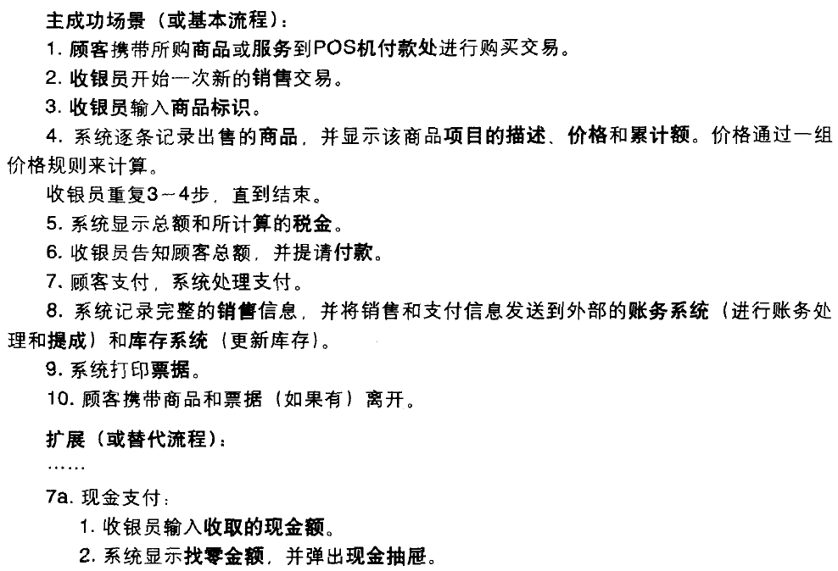
附录2：概念建模的StarUML操作
打开上次实验的“NextGen POS系统.UML”文件。
下面有多种组织方式：
方式一：直接在分析视图下绘制。
StarUML缺省方法有“分析模型”，但符号较少，且采用BCE概念，需要更改构造型。
方式二：在设计视图下绘制。
为了与以后的设计相区别，可以先ADD一个package “1.概念模型”， 在此包下ADD一个类图，命名为“1. NextGen POS系统概念模型”。
方式三：在用例模型下绘制。
在用例视图下ADD一个package “1.概念模型”， 在此包下ADD一个类图，命名为“1. NextGen POS系统概念模型”。
下图是按Peter Coad的事务模式的画法：
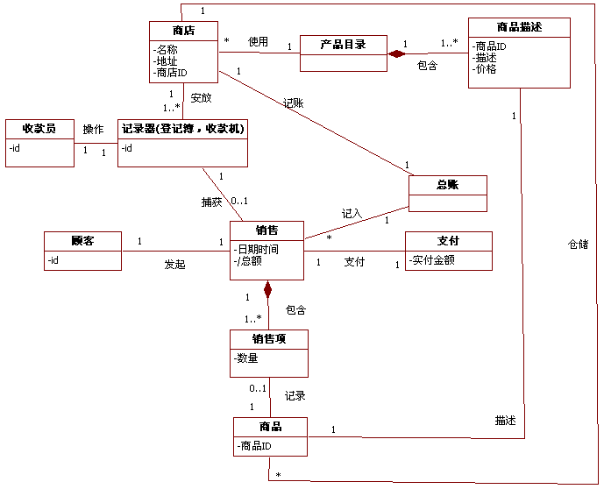
下图是Larman书本中的画法(还缺一些属性)：
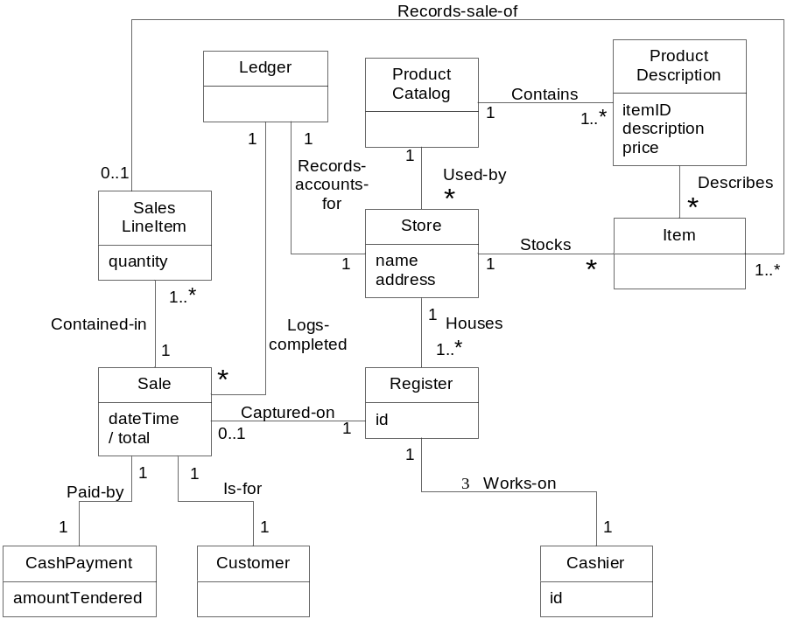
附录3：一些其他要点
- 关联画法
Stu 、Course中间拉一根关联SSC；若从学生拉向课程 :
Rose,VS2010（新建项目-建模项目，菜单“体系结构”-“新建关系图”）均是宾语是roleA；“聚合关系”似乎变成了“包含关系”，要从“班级”拉向“学生”，roleA是学生，roleB是班级。学生端可设置角色名stu，多重性设为1..n；班级端勾上Aggregate和byValue，就变成实心菱形了。而star uml与它们相反，更符合中文习惯。
- 若对类图有不解之处，可“正向工程”生成代码看看，如自关联（c++就是两个角色指针）
ROSE：要在组件视图下新建组件，双击|实现哪些类，选语言|实现总切记assigned
组件右键，ANSI c++才出现，产生代码
（除非你给出角色名或在对面类（班级）中加属性，否则无论设1..n还是对面是实心菱形,代码中均无反映）《可见这些元素也只是给人看的》
StarUML：检查tools|add in manager;Model profiles加入c++ profiles；类，右键，generate code；支持未命名关联的属性可见性。
- 类符号：三栏矩形，类名、属性、方法。
属性、方法的访问权限：公有、私有、保护（+、-、#） 【ROSE换成了图形：空白、锁、钥匙】
属性、方法的数据类型是写在后面的，如- age:int
《面向对象的系统分析与设计(UML)》实验3 设计建模（职责分配）
[ 实验日期 ] 2022 年 5 月 9 日
[ 实验目的 ]
（1）理解交互图（主要是顺序图、协作图）的基本概念。
（2）掌握用例逻辑时序的分析和设计（职责分配）方法。
（3）掌握使用StarUML绘制顺序图的方法。
[ 实验内容 ]
在用例模型和概念模型的基础上，对首选的用例（处理销售用例）进行事件分解，识别出系统事件，并为对应的系统操作并写出契约的后置条件；为每个系统操作画顺序图，为对象分配职责。
[ 实验原理和步骤 ]
原理：
  - 在系统顺序图中，所有的系统都被当成黑盒子看待，顺序图的重点是参与者发起的跨越系统边界的事件。
  - 系统事件是由某参与者发起的指向系统的输入事件。一个事件的发生能够触发一个响应操作的执行。
  - 请仔细研究下图,考察它是如何从左边的"处理销售"用例的文字描述中分解出4个系统事件的。
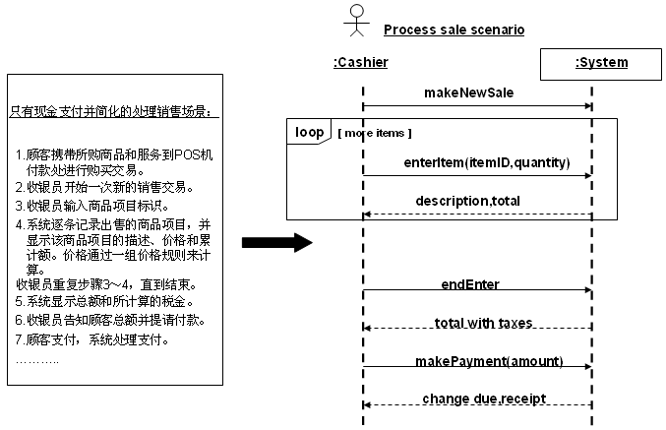
（4）参照用例模型和概念模型，为每个系统操作估计后置条件。（创建实例、形成链接、修改属性）
（5）按照GRAS(P)模式为对象分配职责。
步骤：
（1）分析首选用例的文字描述，按事件进行分解，识别出系统事件。
    - makeNewSale
    - enterItem
    - endEnter
    - makePayment

（2）为每个系统事件估计后置条件。
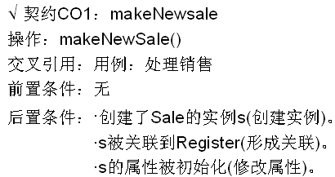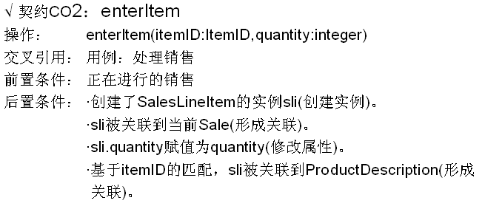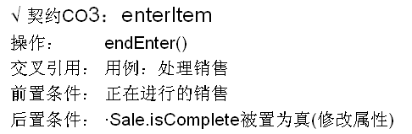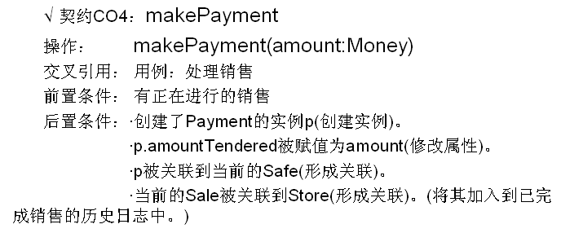
（3）按GRAS(P)模式进行设计。
首先考虑控制者,领域控制者选 “Register”。为了避免使用FORM,窗口等表示层对象,我们人造一个类“X”向控制者发送消息，然后按GRASP模式向后画。共有6张图。
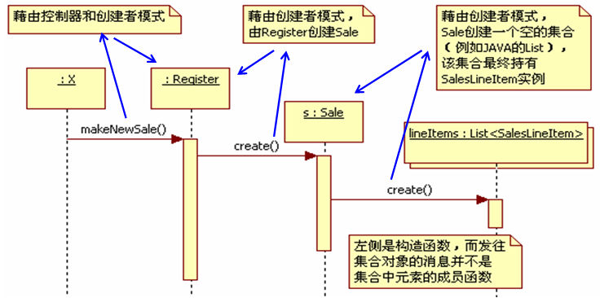
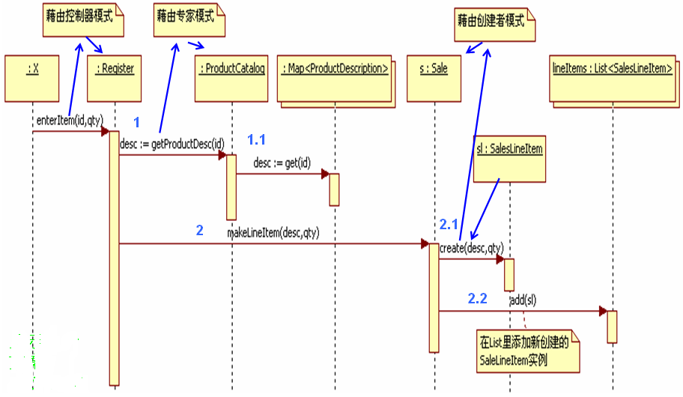
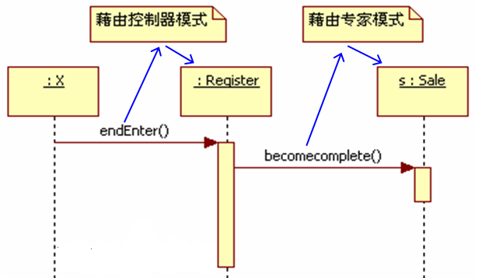
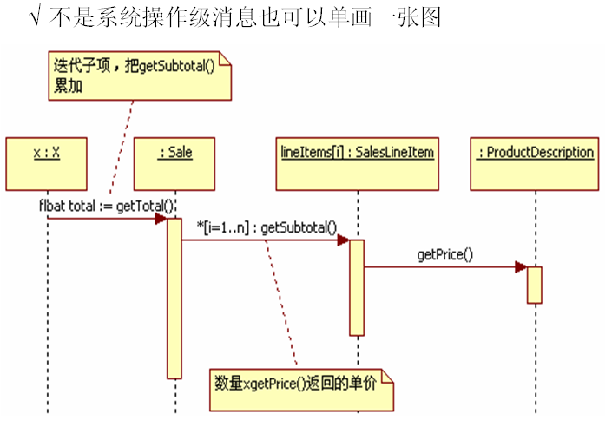

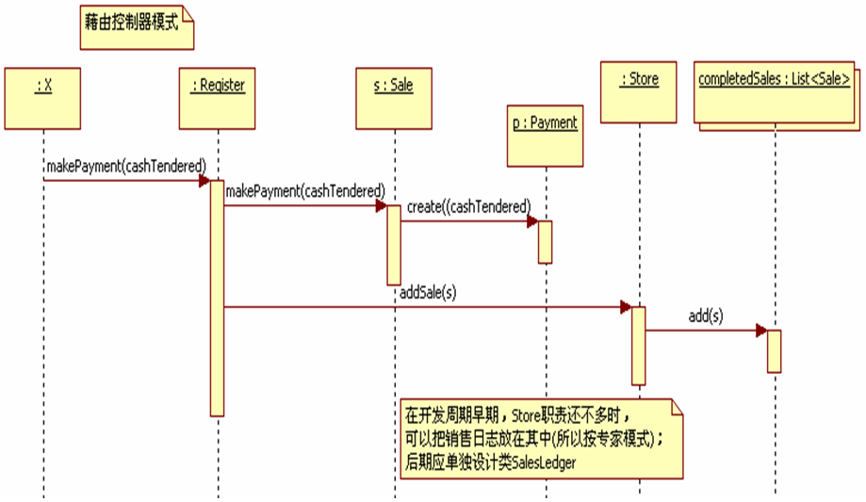
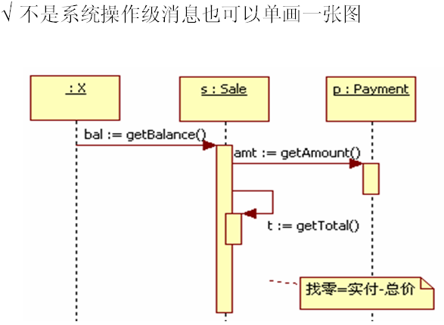
[ 实验结果 ]
1.采用StarUML绘制的，与待开发用例（处理销售用例）相关的系统顺序图。
【及涉及模型组织、绘制要点等重要步骤】。
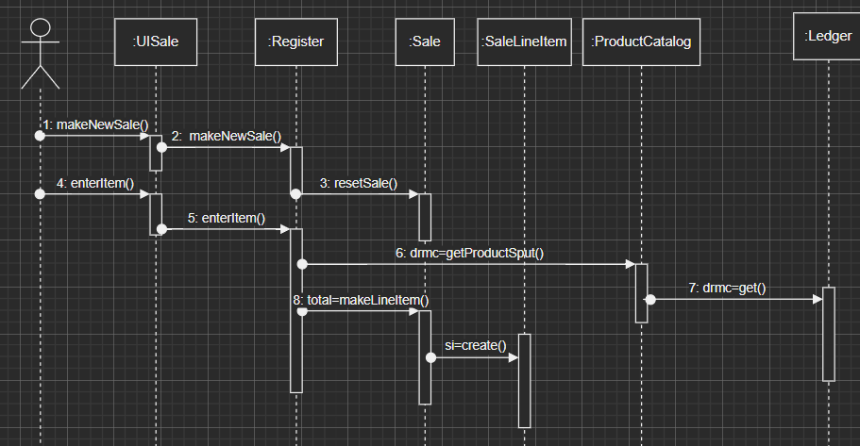

2.采用StarUML绘制的，每个系统事件对应的顺序图。
【以及该图中主要运用哪个模式的说明】。
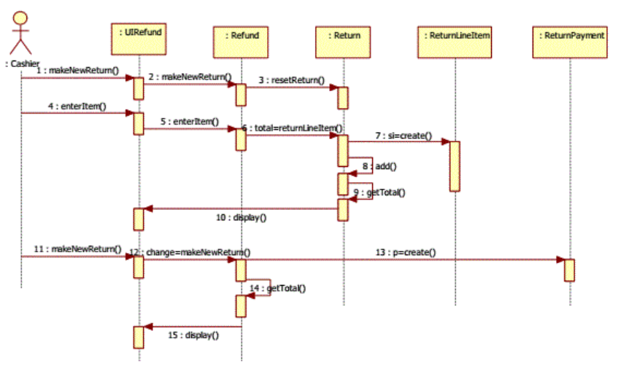
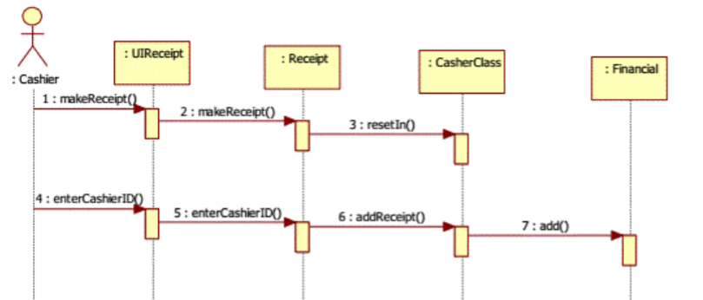
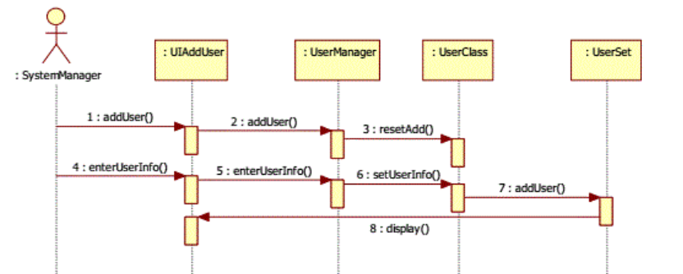
[ 实验总结 ]
① 对重点实验结果进行分析。
【例如：运用前5个GRASP模式的口诀】
顺序图绘制步骤：1、确定参与交互的执行者，2、确定与执行者直接交互的对象3、确定与交互相关的全部对象（顺藤摸瓜）注意用描述性的文字叙述消息的内容。
② 实验中的问题和提高：对自己的分析或设计进行评价，指出合理和不足之处，提出改进的方案。
【例如：是否可以运用UML2.0的图框表达循环enterItem; 是否可以运用GoF模式对局部进行优化。】
在交互阶段我画的不是很熟悉，可以运用UML2.0的图框表达循环enterItem，不可以运用GoF模式对局部进行优化。

③ 收获与体会。
【例如：事件分解的要点；控制者选择的要点；绘制顺序图的要点。】
在本次实验中，我理解了交互图的基本概念，掌握了用例逻辑时序的分析和设计方法，掌握使用StarUML绘制顺序图的方法。

附录1：在StarUML中如何组织模型
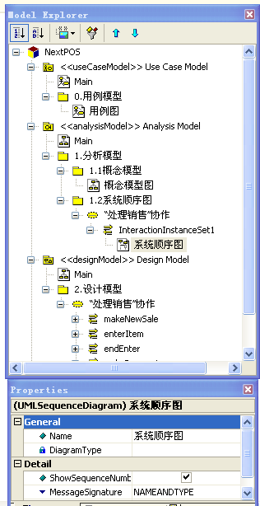

《面向对象的系统分析与设计(UML)》实验4 设计建模（关联设计）
[ 实验日期 ] 2022 年 5 月 10 日
[ 实验目的 ]
（1）了解和掌握分析类向设计类转换的方法
（2）完善设计类图，掌握使用StarUML进行设计类图建模的过程
[ 实验内容 ]
根据“实验3设计建模（职责分配）”中的交互分析，从分析类向设计类转换，进一步完善设计类图。设计类间可见性、填上类中的方法、补上遗漏的属性可见性、补上关键的参数可见性。
[ 实验原理和步骤 ]
原理：
（1）根据具体的技术方案（架构、语言、数据库），对分析类进行适当的拆分或组合。
（2）根据顺序图中的“构造”消息确定类间导航。
（3）把顺序图中的“非构造”消息填到类中的方法栏。
（4）补上遗漏的属性可见性。
（5）补上关键的参数可见性（依赖）。
步骤：
- 从分析类向设计类转换。可以在“2.设计模型”包里新建一个包“2.2设计类图”（2.1是交互模型） ，在此包下建一张类图“迭代1设计类图”，把分析类图中的元素复制过来。
- 进一步完善设计类图。设计类间可见性、填上类中的方法、补上遗漏的属性可见性、补上关键的参数可见性。
[ 实验结果 ]
完善的设计类图（采用StarUML绘制的设计类图），包括类间可见性、关联的多重性、类中重要属性和方法等。
【及涉及模型组织、绘制要点等重要步骤】。
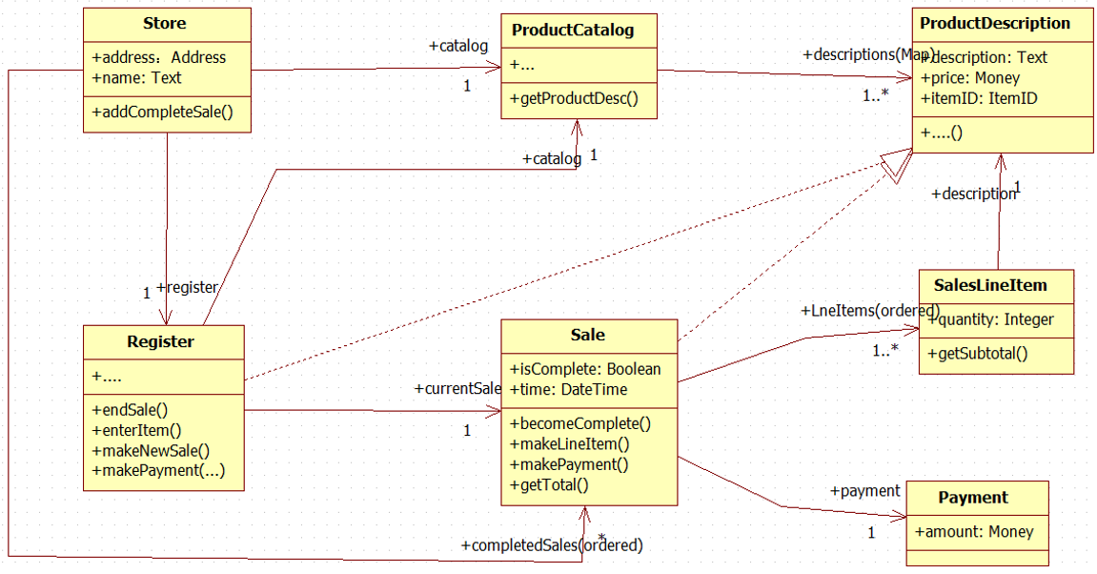

给出分析类向设计类转换的详细过程和理由。
同构聚合在设计时,A类要依赖B类,实现时,可以将A类设计成拥有B类对象的容器,或者,A类的实现属性中含有一个这样的容器。异构聚合在设计时,A类要依赖于这些被包含的类。实现时,可以在A类的实现属性中分别增加含有这些类对象作为元素的容器。
关联关系在设计时，在关联的两个类的属性中分别说明另一个类对象的指针或引用，适用于比较固定的关系。也可以设计出一个新的类，该类对象是个容器，容器的每个元素是类A与类B对象的关联对。

[ 实验总结 ]
① 对重点实验结果进行分析。
【比如如何从顺序图中找出依赖关系】
有链连接的对象间存在依赖关系

② 实验中的问题和提高：对自己的分析或设计进行评价，指出合理和不足之处，提出改进的方案。
【例如：结合具体架构、语言、数据库，是否需要对分析类进行适当的拆分或组合；是否可以运用GoF模式对局部进行优化】
对分析类进行适当的拆分或组合，可以运用GoF模式对局部进行优化。

③ 收获与体会。
【例如：分析类向设计类转换的要点、分析依赖关系的要点；绘制设计类图的要点】
设计类图描述软件的接口部分，而不是软件的实现部分。面向对象开发方法非常重视区别接口与实现之间的差异，可以用一个类型（Type）描述一个接口，这个接口可能因为实现环境、运行特性或者用户的不同而具有多种实现方式。设计类图更易于开发者之间的相互理解和交流。设计类图通常是在分析类图的基础上进行细化和改进的。

附录1：采用StarUML完善设计类图。
